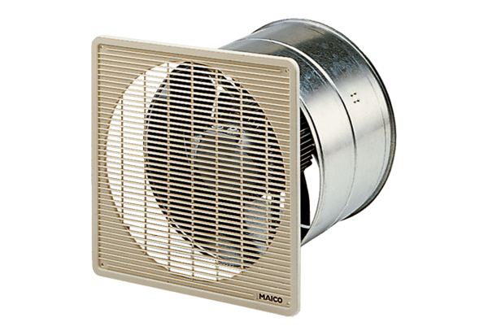EZF 35/6 BJedinica za pakiranje: 1 komAsortiman: C
Broj artikla: 0085.0055Proizvođač: MAICO

